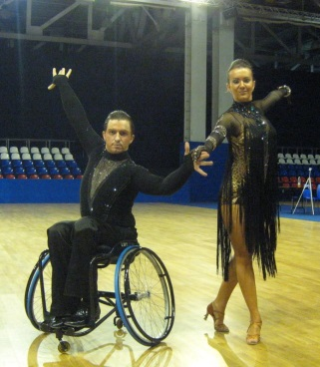

СЕДАКОВ МАКСИМ АЛЕКСАНДРОВИЧ

Максим родился 21 сентября 1984 года в Ленинграде.
2014 – Победитель Чемпионата Европы 2014 в категории "комби"
2013 - Серебряные призеры Чемпионата мира в категории "комби"
2012, 2011, 2010, 2009, 2008, 2007 - Шестикратные чемпионы России по танцам на колясках
2011, 2009, 2008 - Трехкратные победители Кубка Мира
2011, 2010, 2009 - Трехкратные победители Кубка Континентов
2011 - Серебряные призеры на Чемпионате Мира
2009 - Победители Всемирной танцевальной Олимпиады в Плато-де-Аро
2008, 2007 - двукратные победители Кубка Евразии
